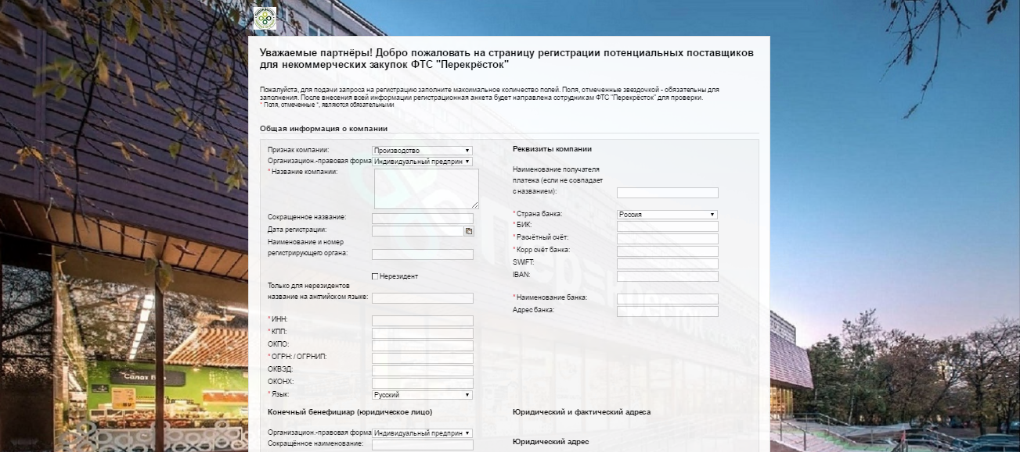
Инструкция по
самостоятельной регистрации поставщика

Оглавление
1. Введение 3
2. Начало процесса самостоятельной регистрации поставщика 3
3. Структура формы самостоятельной регистрации поставщика 4
3.1. Вводная информация 4
3.2. Общая информация о компании 5
3.3. Реквизиты компании 7
3.4. Юридический и фактический адреса 8
3.5. Коммуникация 10
3.6. Конечный бенефициар (юридическое лицо) 10
3.7. Лица, относящиеся к компании 12
3.8. Контактное лицо подробно 14
3.9. Категории продуктов 15
3.10. Приложения 17
3.11. Комментарий 17
3.12. Заявление о защите данных и общие бизнес-условия 19
4. Завершение процесса самостоятельной регистрации поставщика. 20

Введение
В инструкции описаны действия, позволяющие потенциальному поставщику подать заявку на регистрацию в системе некоммерческих закупок ФТС «Перекрёсток».

Начало процесса самостоятельной регистрации поставщика

Для начала самостоятельной регистрации потенциальному поставщику ФТС «Перекрёстка» необходимо перейти по следующей ссылке:

https://srm.perekrestok.ru/irj/portal/anonymous/registration

После перехода по ссылке потенциальный поставщик попадает на форму самостоятельной регистрации.
Для максимально быстрого прохождения регистрации необходимо заполнить все поля, представленные на форме.
Результатом прохождения процесса самостоятельной регистрации является форма, заполненная и отправленная ответственному сотруднику ФТС «Перекресток».
Возможность нажать на кнопку отправить появляется после заполнения всех обязательных полей, корректно указанной информации и проставленных «флагов» в блоке «Заявление о защите данных и общие бизнес-условия».

Далее будет описана структура формы самостоятельной регистрации подробно.

Структура формы самостоятельной регистрации поставщика

Структура формы самостоятельной регистрации поставщика выглядит следующим образом:
- Вводная информация
- Общая информация о компании
- Реквизиты компании
- Конечный бенефициар (юридическое лицо)
- Юридический и фактический адреса
- Коммуникация
- Лица, относящиеся к компании
- Контактное лицо подробно
- Категории продуктов
- Приложения
- Комментарий
- Заявление о защите данных и общие бизнес-условия

Далее подробно описан каждый раздел.

Вводная информация

В начале формы представлена вводная информация.

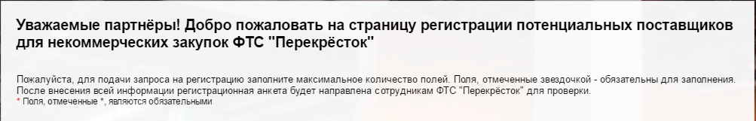
Рисунок 1 Вводная информация.

Кроме того, здесь будут отображаться ошибки и предупреждения при некорректно указанных данных в ходе заполнения формы. Ошибки Вы можете увидеть сверху страницы. Ошибка выглядит следующим образом:

Рисунок 2. Примеры ошибок.
То есть указывается в каком поле введена некорректная информация/не введена обязательная информация и опционально обозначено, что необходимо ввести (например, корректный формат счета, e-mail адрес контактного лица, категорию продуктов и так далее).

Общая информация о компании
В блоке «Общая информация о компании» необходимо заполнить основные данные о компании.
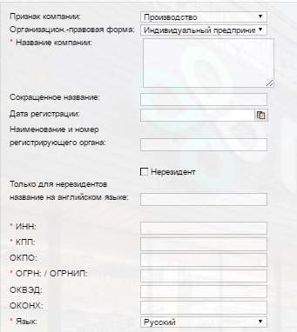
Рисунок 3. Общая информация о компании
- Признак компании.
Предоставляется выбор из трех значений:
- Производство - производитель оборудования, расходных материалов;
- Торговля – торговая компания, торговый дом, посредник;
- Услуги - оказание услуг, сервисов;
- Организационно-правовая форма.
Предоставляется выбор из возможных организационно-правовых форм.
- Название компании.
Полное название компании поставщика.
Ограничение: длина максимум 140 символов.
Необходимо использовать в названии сокращения организационно-правовых форм (например: ООО «Фирма», ИП Иванов Иван Иванович).
При нехватке длины данного поля необходимо отобразить проблему в блоке «комментарии» (раздел №11).
- Сокращенное название.
Сокращенное название компании.
Ограничение: длина максимум 70 символов.
- Дата регистрации.
Дата регистрации компании/индивидуального предпринимателя/учреждения и так далее.
- Наименование и номер регистрирующего органа.
Наименование регистрирующего органа и номер регистрирующего органа.
Необходимо использовать сокращенное название регистрирующего органа, например, «МИ ФНС №46 по Московской области».
- Флаг «Нерезидент».
Необходимо поставить флаг, если компания является нерезидентом в РФ.
- Название на английском языке.
Название компании на английском языке. Необходимо заполнять в случае, если проставлен флаг «нерезидент», то есть компания является нерезидентом в РФ.
- ИНН.
Идентификационный номер налогоплательщика.
Необходимо указать корректный номер.
- КПП.
Код причины постановки на учет.
Необходимо указать корректный код.
Для индивидуальных предпринимателей не заполняется.
- ОКПО.
Код организации в общероссийском классификаторе предприятий и организаций.
Необходимо указать корректный код.
- ОГРН / ОГРНИП.
Основной государственный регистрационный номер / основной государственный регистрационный номер индивидуального предпринимателя.
Необходимо указать корректный номер.
- ОКВЭД.
Коды деятельности по общероссийскому классификатору видов экономической деятельности.
Необходимо указать основные коды видов деятельности вашей компании.
- ОКОНХ.
Код Общероссийского классификатора «Отрасли народного хозяйства».
Необходимо указать корректный код.
- Язык.
Необходимо выбрать язык из списка для дальнейшей коммуникации с представителями ФТС «Перекресток».

Реквизиты компании

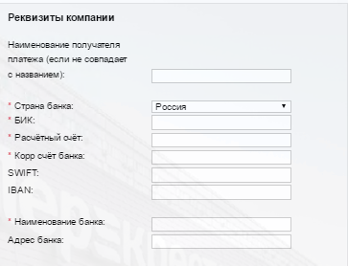
Рисунок 4. Реквизиты компании.

В блоке «реквизиты компании» необходимо заполнить банковские реквизиты.

- Наименование получателя платежа (если не совпадает с названием).
Наименование получателя платежа.
- Страна банка.
Необходимо выбрать страну банка из списка.
- БИК.
Банковский идентификационный код банка, в котором открыт счёт вашей компании.
Необходимо указать корректный код.
- Расчетный счет.
Расчетный счет.
Необходимо указать номер расчётного счета компании.
- Корр счет банка.
Корреспондентский счёт банка.
Необходимо указать корректный счет.
- SWIFT.
Код Сообщества Всемирных Интербанковских Финансовых Телекоммуникаций (СВИФТ, SWIFT).
Необходимо указать корректный код.
- IBAN.
International bank account number. Международный номер банковского счета.
Необходимо указать корректный год.
- Наименование банка.
Наименование банка.
- Адрес банка.
Адрес банка.

Юридический и фактический адреса

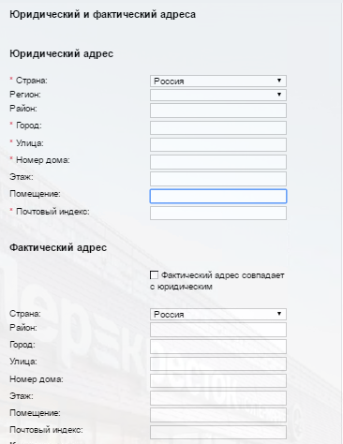
Рисунок 5. Юридический и фактический адреса.

В блоке «Юридический и фактический адреса» нужно заполнить информацию о юридическом и фактическом адресах компании.
Юридический адрес:
- Страна.
Необходимо выбрать из списка страну юридического адреса.
- Регион.
Необходимо выбрать из списка регион юридического адреса.
- Район.
Необходимо указать район юридического адреса.
- Город.
Необходимо указать город юридического адреса.
- Улица.
Необходимо указать улицу юридического адреса.
- Номер дома.
Необходимо указать номер дома юридического адреса.
- Этаж.
Необходимо указать этаж дома юридического адреса.
- Помещение.
Необходимо указать помещение дома юридического адреса.
- Почтовый индекс.
Необходимо указать почтовый индекс юридического адреса.

Фактический адрес:
- Фактический адрес совпадает с юридическим.
Необходимо выбрать совпадает ли фактический адрес с юридическим.
- Страна.
Необходимо выбрать из списка страну фактического адреса.
- Район.
Необходимо указать район фактического адреса.
- Город.
Необходимо указать город фактического адреса.
- Улица.
Необходимо указать улицу фактического адреса.
- Номер дома.
Необходимо указать номер дома фактического адреса.
- Этаж.
Необходимо указать этаж дома фактического адреса.
- Помещение.
Необходимо указать помещение дома фактического адреса.
- Почтовый индекс.
Необходимо указать почтовый индекс фактического адреса.

Коммуникация
В данном блоке содержится общая информация по способам коммуникации с компанией (единый/централизованный телефонный номер, почтовый адрес компании и прочее).
Рисунок 6. Блок «Коммуникация».
Необходимо заполнить следующие поля:
- № телефона: / Внутренний номер.
Необходимо заполнить номер телефона компании без 8 или кода страны, но с кодом города. При необходимости можно заполнить внутренний (добавочный) номер.
Поле «Внутренний номер» является необязательным.
- E-mail.
Необходимо заполнить почтовый адрес компании.
В случае отсутствия почтового адреса компании можно указать почтовый адрес контактного лица.

Конечный бенефициар (юридическое лицо)
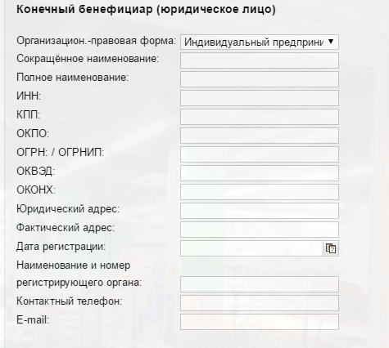
Рисунок 7. Конечный бенефициар (юридическое лицо).

В блоке «конечный бенефициар (юридическое лицо)» нужно указать данные о двух крупнейших бенефициарах (юридических лицах), если у вашей компании есть владельцы юридические лица.

- Организационно-правовая форма.
Предоставляется выбор организационно-правовых форм.
- Сокращенное наименование.
Сокращенное наименование бенефициара.
- Полное наименование
Полное наименование бенефициара.
Ограничение: длина максимум 140 символов.
При нехватке длины данного поля необходимо отразить проблему в разделе «Комментарии».
- ИНН.
Идентификационный номер налогоплательщика.
Необходимо указать корректный номер.
- КПП.
Код причины постановки на учет.
Необходимо указать корректный код.
- ОКПО.
Код организации в общероссийском классификаторе предприятий и организаций.
Необходимо указать корректный код.
- ОГРН / ОГРНИП.
Основной государственный регистрационный номер / основной государственный регистрационный номер индивидуального предпринимателя.
Необходимо указать корректный номер.
- ОКВЭД.
Коды деятельности по общероссийскому классификатору видов экономической деятельности.
Необходимо указать корректные коды.
- ОКОНХ
Код Общероссийского классификатора «Отрасли народного хозяйства».
Необходимо указать корректный код.
- Юридический адрес
Юридический адрес конечного бенефициара.
- Фактический адрес
Фактический адрес конечного бенефициара.
- Дата регистрации.
Дата регистрации компании/индивидуального предпринимателя/учреждения и так далее.
- Наименование и номер регистрирующего органа.
Наименование регистрирующего органа и номер регистрирующего органа.
- Контактный номер
Контактный номер конечного бенефициара с кодом страны и города.
- Email
Email конечного бенефициара.

Лица, относящиеся к компании
Данный раздел позволяет добавлять лица, которые относятся к поставщику, такие как руководитель организации, главный бухгалтера, бенефициар (физического лицо) и доверенное лицо.
Заполнение информации о владельце/генеральном директоре обязательно.
Чтобы добавить лица, относящиеся к компании, необходимо нажать на кнопку «Добавить» в разделе «Лица, относящиеся к компании».
Рисунок 8. Кнопка «Добавить» на блоке «Лица, относящиеся к компании».
После нажатия на кнопку появляется на форме дополнительный блок с новыми полями:
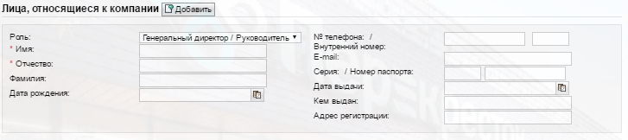
Рисунок 9. Дополнительный блок с новыми полями.
После этого появляется возможность добавить новое лицо из выпадающего списка.
Список возможных лиц следующий:
- Генеральный директор
- Главный бухгалтер
- Доверенное лицо
- Конечный бенефициар (физическое лицо)

В данном блоке представлены следующие поля:
- Роль.
Необходимо выбрать одну из 4 ролей, представленных выше.
- Имя.
Необходимо указать имя лица.
- Отчество.
Необходимо указать отчество лица.
- Фамилия.
Необходимо указать фамилию лица.
- Дата рождения.
Дата рождения лица.
- № телефона/ Внутренний номер.
Номер телефона лица.
- E-mail.
Почтовый адрес лица.
- Серия/ Номер паспорта.
Серия и номер паспорта лица.
- Дата выдачи.
Дата выдачи паспорта лица.
- Кем выдан.
Орган, кем выдан паспорт лица.
- Адрес регистрации.
Адрес регистрации лица.

После заполнения полей (в том числе всех обязательных в данном блоке) имеется возможность добавить других лиц, вновь нажав на кнопку «Добавить».
При необходимости можно скрыть добавленное лицо при помощи кнопки «удалить».

Контактное лицо подробно
Данный блок содержит поля, относящиеся к контактному лицу поставщика. Здесь необходимо указать сотрудника компании, контакты которого будут использовать для связи с закупщиками ФТС «Перекресток», и в дальнейшем данное лицо будет ответственно за ведение данных поставщика, списка сотрудников поставщика, участвовать в квалификациях и закупочных процедурах.

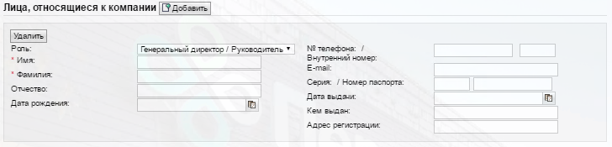
Рисунок 10. Блок «контактное лицо подробно».
В данном блоке представлены следующие поля:
- Обращение.
Обращение к контактному лицу: Господин / Госпожа.
- Имя.
Имя контактного лица.
- Фамилия.
Фамилия контактного лица.
- Отдел.
Отдел компании, в котором работает контактное лицо.
- Подразделение.
Отдел компании, в котором работает контактное лицо.
- № телефона/ Внутренний номер.
Номер телефона (+ если необходимо, добавочный/внутренний номер) контактного лица.
- Номер факса/ Внутренний номер.
Номер факса контактного лица.
- E-mail.
Электронный адрес контактного лица. На данный электронный адрес будут высланы инструкции по доступу к системе и прочая коммуникация.
- Язык.
Язык для связи с контактным лицом.
- Страна.
Страна проживания контактного лица.

Категории продуктов
Данный блок позволяет поставщику выбрать категорию или несколько категорий материалов, работ и услуг, которые он планирует поставлять для ФТС «Перекресток».
Рисунок 11. Категории продуктов.
Для выбора категорий, которые вы планируете поставлять, необходимо нажать на кнопку «Добавить».
Откроется список, представляющий из себя каталог возможных категорий продуктов и услуг ФТС «Перекресток» к поставке.

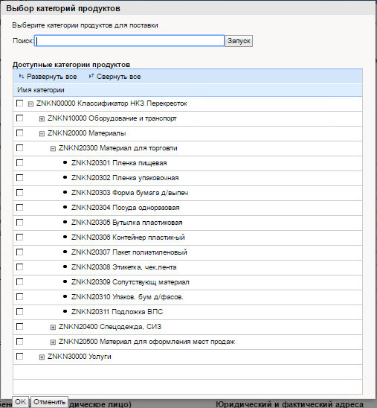
Рисунок 12. Выбор категорий продуктов.
Вы можете найти подходящую(ие) категорию(ии) с помощью поиска. Для этого необходимо написать ключевые слова для поиска (например, «посуда» или «посуда одноразовая» и прочее) и ему будет предложены варианты.
Если варианты не были найдены, то необходимо найти подходящую категорию в каталоге, представляющим из себя дерево категорий: от общего к частному. Для выбора подходящих категорий необходимо нажать на флажок слева от названия категорий. При этом если выбрать верхнеуровневую категорию (то есть включающую внутри себя несколько категорий), то все категории внутри будут тоже выбраны.
После выбора всех подходящих категорий необходимо нажать на кнопку «ок» снизу экрана.
Результаты выбора будет отражены в виде списка на форме. Исходя из указанной категории, система определит ответственного закупщика, который будет работать с вашей компанией.
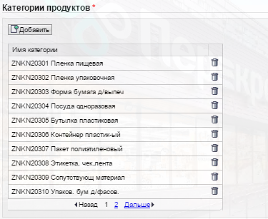
Рисунок 13. Результат выбора категорий продуктов.

Приложения
Данный блок позволяет поставщику приложить файлы к форме самостоятельной регистрации для дополнительной информации.
Необходимо приложить скан-копию выписки из Единого государственного реестра юридических лиц.
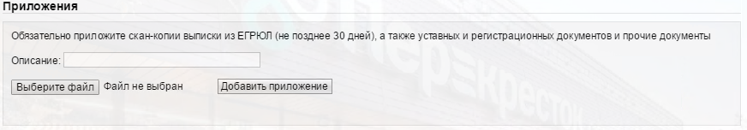
Рисунок 14. Приложения.

При выборе файла для добавления необходимо указать его название (например, «Скан-копия выписки из ЕГРЮЛ» и так далее) в поле «Описание».
Далее необходимо нажать на кнопку «выберите файл». В открывшемся окне нужно выбрать файл для прикрепления. После выбора необходимо нажать кнопку «добавить приложение».
Результат приложения файла можно будет увидеть в данном блоке:
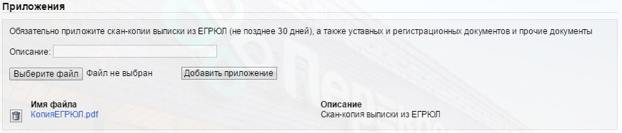
Рисунок 15. Результат приложения файла.

Важно: формат файлов ограничен. При выборе некорректного формата файлов, будет выдаваться ошибка.
Допустимые форматы файлов: MS (Word, Excel, PowerPoint, Project), PDF, RFT, BMP,GIF, JPEG, PNG.

Комментарий
Данный блок позволяет оставить комментарии для сотрудников ФТС «Перекресток». Можно воспользоваться данным блоком в случае, если возникли какие-то вопросы по заполнению или имеется дополнительная информацию, которую невозможно отразиться на форме самостоятельной регистрации.
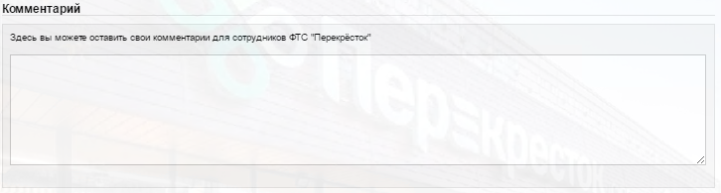
Рисунок 16. Блок «Комментарий».

Заявление о защите данных и общие бизнес-условия
Для того, чтобы отправить заполненную форму самостоятельной регистрации необходимо прочитать политику в отношении обработки персональных данных и основные условия сотрудничества. В случае, если поставщик согласен с политикой и условиями, то необходимо проставить соответствующие «флажки».
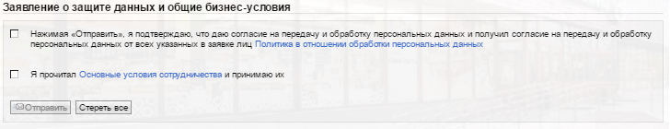
Рисунок 17. Блок «Заявление о защите данных и общие бизнес-условия».

После этого появляется возможность отправить заполненную форму на подтверждение сотруднику ФТС «Перекресток».
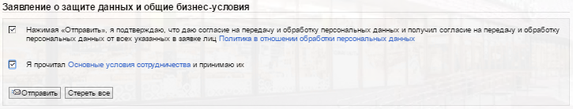
Рисунок 18. Заполненный блок «Заявление о защите данных и общие бизнес-условия».

Завершение процесса самостоятельной регистрации поставщика.
В случае, если все обязательные поля были заполнены, все данные введены корректно, а также поставщик согласился с условиями из пункта 3.12 (Блок «Заявление о защите данных и общие бизнес-условия»), то на экране появится сообщение:
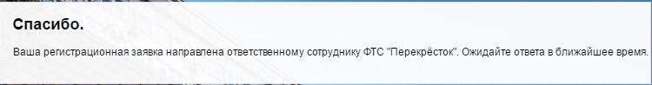
Рисунок 19. Сообщение при успешном завершении процесса самостоятельной регистрации.
Данное сообщение означает, что заявка на регистрацию в системе управления некоммерческими закупками ФТС "Перекрёсток" направлена на проверку. Далее необходимо ожидать ответа от сотрудника ФТС «Перекресток» на электронный адрес, указанный в блоке «Контактное лицо». Может прийти два варианта ответа: с отказом и подтверждением регистрации. В случае подтверждения будет высланы данные для доступа в систему некоммерческих закупок ФТС «Перекресток» (см. инструкцию «инструкция администратора поставщика»).

